Филиал МКДОУ Баранниковский детский сад-детский сад п.Новый

**Спортивное развлечение**

**РАЗНОВОЗРАСТНАЯ ГРУППА**

**4-7 лет**

**на тему: «Дружба крепкая не сломается»**

воспитатель: Бурухина Е.В.

**2022 г.**

**Цель**:

Сохранение и укрепление физического и психологического здоровья, формирование мотивации к двигательной активности и способности к самоорганизации в деятельности, создание благоприятной атмосферы общения, сплочение коллектива, организованности, внимательности, бережного отношения к своему здоровью и культуры общения.

**Задачи:**  
Продолжать учить детей бегать наперегонки, с преодолением препятствий, учить играм с элементами соревнования. Продолжать формировать умение осознанно выполнять движения.  
Развивать у дошкольников психофизические качества: быстроту, силу, выносливость.  
Поддерживать интерес детей к занятиям физической культуры, воспитывать стремление участвовать в играх с элементами соревнования, играх-эстафетах.  
**Ход развлечения:**  
  
**Ведущий:** Дорогие ребята, мы сегодня собрались в этом зале на спортивный праздник под названием «Дружба крепкая» . А что же такое дружба, и кого можно назвать дружным? (Ответы и рассуждения детей). Я надеюсь и вы все ребята дружные, никогда не оставите товарища в беде, всегда придете на помощь в трудную минуту.   
**Ведущий:**  Наши ребята собрались здесь не ради наград. Просто они очень дружные и веселые, а также любят спорт и соревнование. Правда, ребята? Поэтому продолжим наш праздник.  
Сегодня в наших соревнованиях примут участие две команды: **«Крепыши»** и **«Силачи».**

**Приветственное слово предоставляется команде «Силачи»**  
Мы рады встрече с вами,  
Команда «Крепыши»,  
Сегодня вам желаем от души,  
Чтоб результаты ваши были хороши.  
Команда «Силачи»   
Вам шлет «Физкульт-привет!»  
**Приветственное слово предоставляется команде «Крепыши»**  
Пусть «Силачи» сегодня  
Еще сильнее станут,  
Надежду на победу  
В финале не обманут.  
Команда «Крепыш»  
Желает вам добра.  
В честь нашей дружбы, крикнем  
Мы звонкое: «Ура!»  
  
**Ведущий:** Итак, начинаем наши веселые соревнования. Команды, на старт!

**1 .Эстафета** «Гусеница» (дети идут друг за другом, держась за скакалку ).

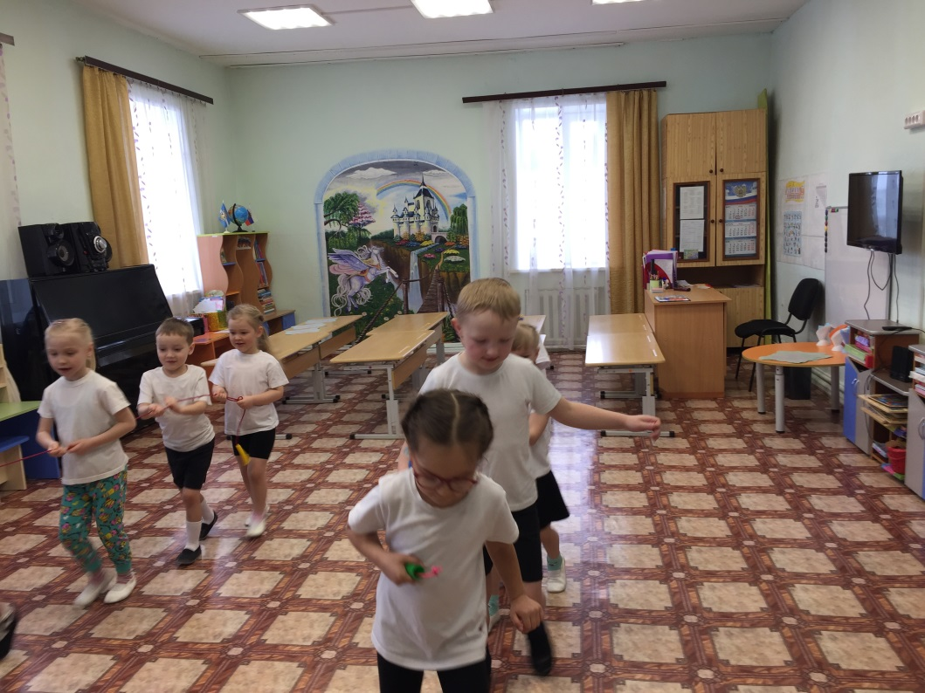

**2 .Эстафета** «Перетяни канат».

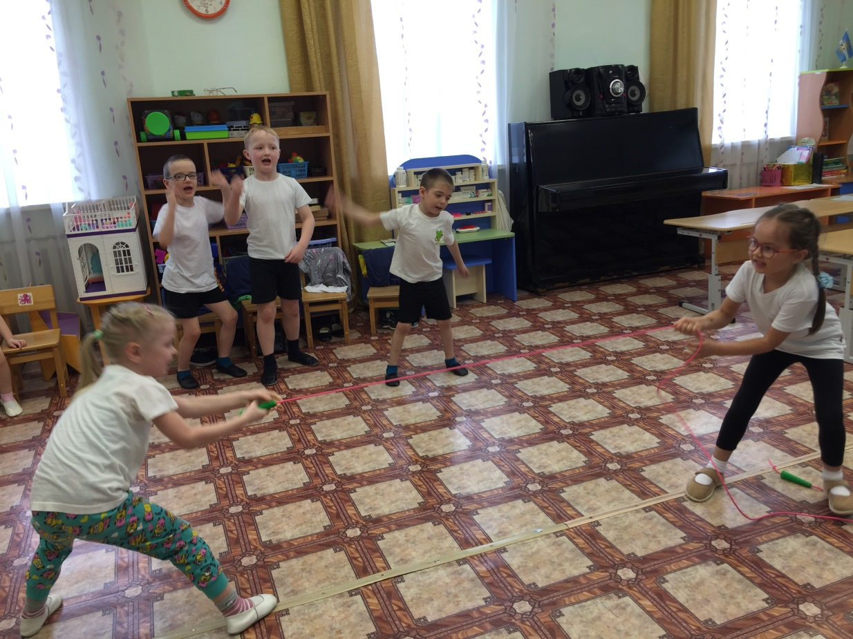

**3. Эстафета** «Пронеси мячик щёчками».

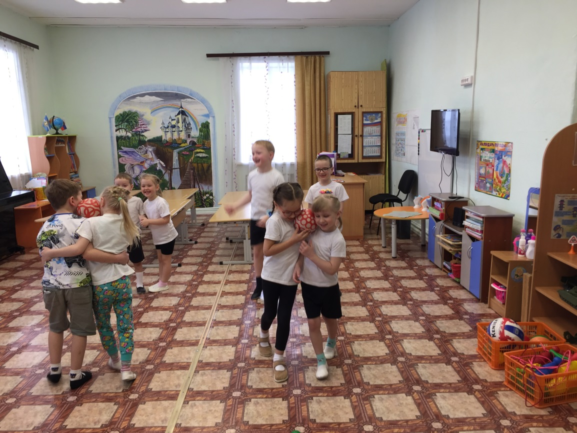

**Ведущий**: Продолжаем наши дружные соревнования. Только самая дружная команда сможет быстро выполнить следующее задание.  
**4. Эстафет**а «Колобок» передача мяча над головой в колонне (ловкость).  
Наш веселый колобок, покатился на лужок.

Кто быстрей его вернет, приз команде принесет.

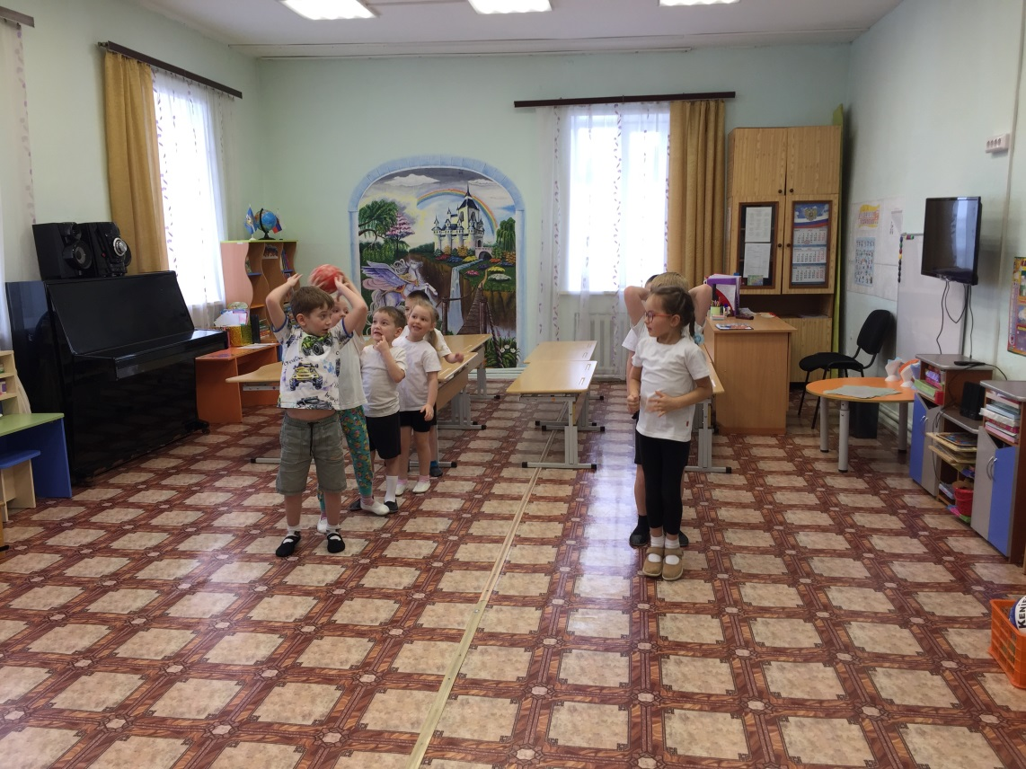

**5.**Подвижная игра **“На рыбалке ”.**

**Ведущий:** как здорово, когда все ребята дружные. А помогает нам подружиться веселая игра.  
  
  
**Ведущий:** А сейчас давайте все вместе споем песню о дружбе.  
Песня “Дружба крепкая”  
  
**Дети награждаются медалями.**

